Arbeitsblatt 4: Wiederaufbau
Viele polnische oder nach 1945 polnisch gewordene Städte waren im Zweiten Weltkrieg zerstört worden, mit Ausnahme von Krakau. Die maßgeblichen Architekten und Denkmalpfleger verständigten sich mit der neuen politischen Führung, sie in ihren Zentren nach historischen Vorbildern wiederaufzubauen. In den 15 Jahren zwischen 1945 und 1960 entstanden große Teile von Warschau, Breslau oder Posen neu. Mancherorts dauern die Wiederaufarbeiten bis zum heutigen Tage an, etwa in Elbing (Elbląg), Neisse (Nysa) oder Glogau (Głogów).
Dabei wurde im Zweifelsfall Erscheinungsbildern der Vorzug gegeben, die einen unmittelbaren Bezug zur polnischen Geschichte darstellten. In Danzig, das ja bis 1793 zu Polen gehört hatte, war dies nicht weiter schwierig. Allerdings war die Stadt zu etwa 90% zerstört, was eine enorme Kraftanstrengung erforderte. Anders als im Westen spielten hier jedoch ökonomisch-praktische Überlegungen (Stichwort: „autogerechte Stadt“) zunächst kaum eine Rolle. Historischer Wiederaufbau bedeutete jedoch nicht die Schaffung von Eins-zu-Eins-Kopien. Grünanlagen ersetzten ehemalige Höfe und auch Hintergärten, so dass das Stadtbild heute deutlich aufgelockerter ist als im Mittelalter mit seinen engen Straßen. Anders als in Warschau wurde meist auch nicht die Innenausstattung rekonstruiert, die Fassaden sind daher eine Art Kulisse. Am Ende entstand eine Stadt, wie sie im 18. Jahrhundert ausgesehen haben könnte, oder mit den Worten des Kunsthistorikers Konstanty Kalinowski, „die Vision einer alten Stadt“.
Dennoch sind die meisten Einwohner und Touristen heute sicher froh, dass dieser Weg gewählt wurde, zumal die Neubauten der 1950er Jahre inzwischen selbst historisch geworden sind.
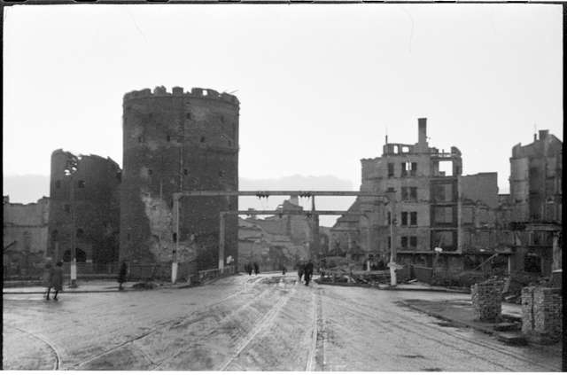
https://picryl.com/media/ruiner-i-gdansk-1945-44dda4 (PD)

Aufgaben:
1. Wie sah der „polnische Weg“ des Wiederaufbaus der Städte nach 1945 aus?
2. Vergleichen Sie historische Fotos von Danzig mit Aufnahmen von heute. Welche Unterschiede erkennen Sie?

